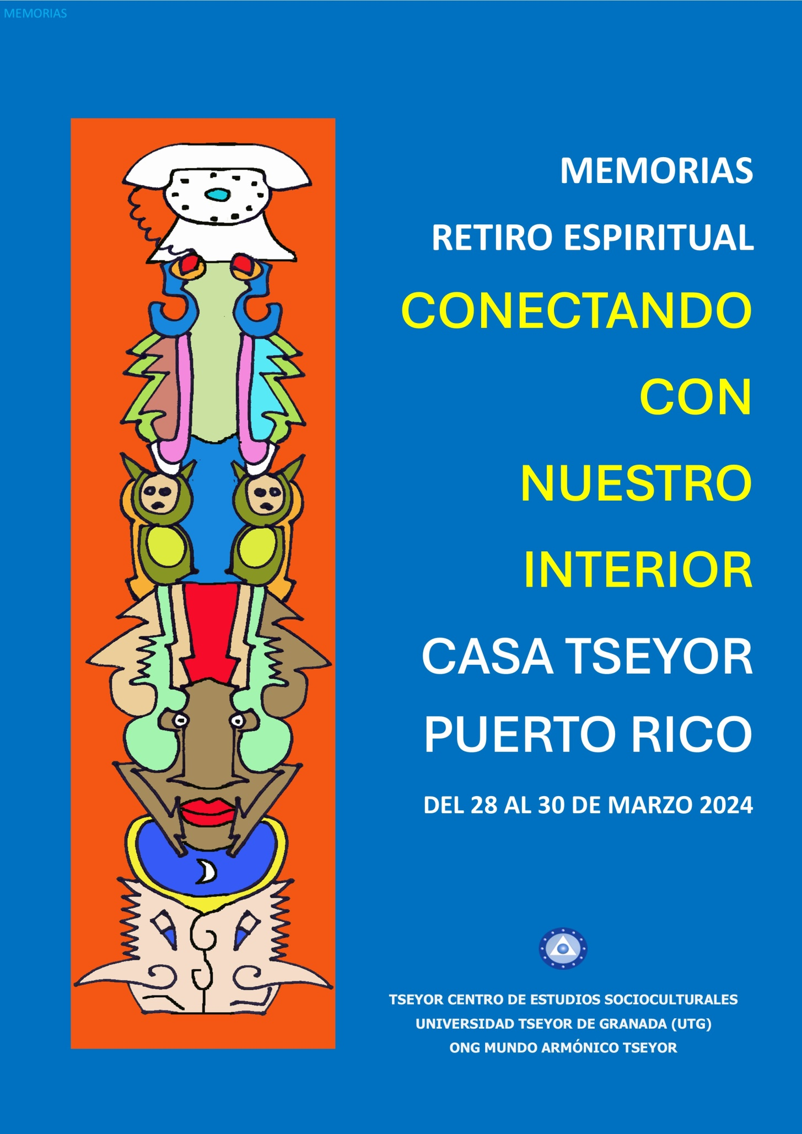

Los objetivos de este Retiro Espiritual son:
Trabajar con la autoobservación de instante en instante, mantener el silencio mental y exterior para experimentar con los talleres de salud, láminas, cartas y extrapolaciones.
Unidos al Muulasterio La Libélula
Introducción:
Este retiro, una vez más, me demuestra a través de la experimentación, que no sabemos nada y que la Confederación tiene previsto un trabajo aquí, en el que estamos para colaborar si estamos atentos.
Sin ser conscientes, se estaba creando una tríada entre La Libélula, Panamá y Puerto Rico, trabajando en conjunto esos tres días en un objetivo en común, utilizando las herramientas que Tseyor nos está proporcionando, para el despertar nuestro, que será el de los demás.
La idea de este retiro en la Casa Tseyor Puerto Rico, surge una mañana, cuando se estaba trabajando con la psicografía y el rompecabezas. Era tanta la felicidad que sentía, que me dije: En la semana mayor me regalaré un retiro para trabajar sin apuros y con tranquilidad las herramientas de Tseyor.
Rápidamente me viene que por qué hacerlo yo sola aquí y no extender la invitación a los compromisarios de la Casa Tseyor, que dentro de sus posibilidades de horarios y días, (ya que fue algo sin planificar y muy cercano a la fecha), tuvieran la posibilidad de venir cualquier día y hora.
La casa estaría abierta para recibirlos y se integrarían a los trabajos que se estuvieran haciendo. Se consultó a los compromisarios que dieron el visto bueno y se procedió inmediatamente a preparar una invitación para propagarla por los medios sociales.
Se preparó un programa que se dividió en tres horarios para que tuvieran posibilidades de asistir.
La mañana sería de talleres de sanación, las tardes extrapolaciones y psicografías y las noches trabajar con las cartas. Todo esto sucedió una semana antes de la fecha.
Un día antes, el 27 de marzo, se le envía una invitación a la Junta de Priores y Belankiles informando de los trabajos que estaríamos realizando en la Casa Tseyor, e informando que el sábado nos estaríamos conectando con el Muulasterio La Libélula para unirnos a sus trabajos.
El jueves 28, día de comienzo del retiro, recibo por whatsapp una invitación de la Priora Liceo del Muulasterio La Libélula, invitándonos a unirnos a ellos en los trabajos y compartiéramos las experiencias y los trabajos diarios. Me dio mucha emoción, signo de que así debía ser y le contesté que sí, que el jueves seguiríamos con el programa establecido por no tener tiempo de cambiarlo, pero que el viernes y sábado nos ajustaríamos a sus trabajos, para así, en unidad, trabajar los mismos temas y crear esa red de energía.
La asistencia fue excelente. El primer día, jueves, estuvimos siete compromisarios trabajando codo con codo, los otros dos fluctuaron entre tres, cuatro y cinco, siendo constantes, tres, número importante: Dadora de Paz Pm, Punto Final Equis La Pm y Armando el Juego La Pm.
Estas memorias están siendo compartidas con el colectivo Tseyor, ya que nuestro hermano Rasbek, en las convivencias internacionales de Puerto Rico, en Junio del 2023, nos indicó que nuestro compromiso era compartir nuestros trabajos de unidad grupal con el colectivo Tseyor.

JUEVES 28 DE MARZO DEL 2024. 03-28
Jueves

SESIÓN DE LA MAÑANA
- 10:00 – 12:30
- Mantra de protección y del Baksaj
- Meditación
- Tirada de Cartas
- Reflexión: Por qué enfermáis
- Taller de sanación con la micropartícula
- Taller de abstracción con la lámina Ignorancia

El día de hoy se dedicó a trabajar con la lámina la Ignorancia. Se utilizaron todas las herramientas conocidas: Cartas, extrapolación, taller de abstracción con la lámina, colorear la lámina y hacer el rompecabezas.

Comenzamos el día con la primera tirada de cartas, preguntando: ¿Cómo nos vamos a mover en el día?
Punto Final Equis La Pm
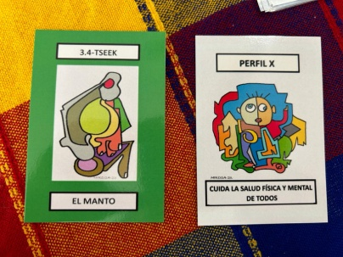
Transformación, organización en unidad del conjunto.

Dadora de Paz Pm
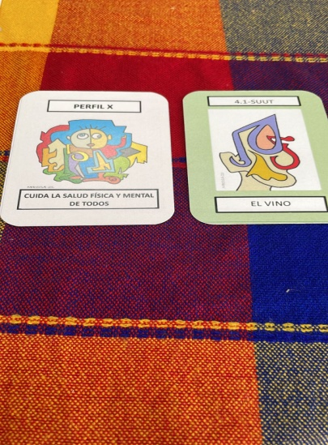
En el día de hoy estaré cuidando al conjunto, dándole confianza, organizando y trabajando la unidad.
Armando el Juego la Pm
TALLER DE ABSTRACCION CON LA LAMINA LA IGNORANCIA

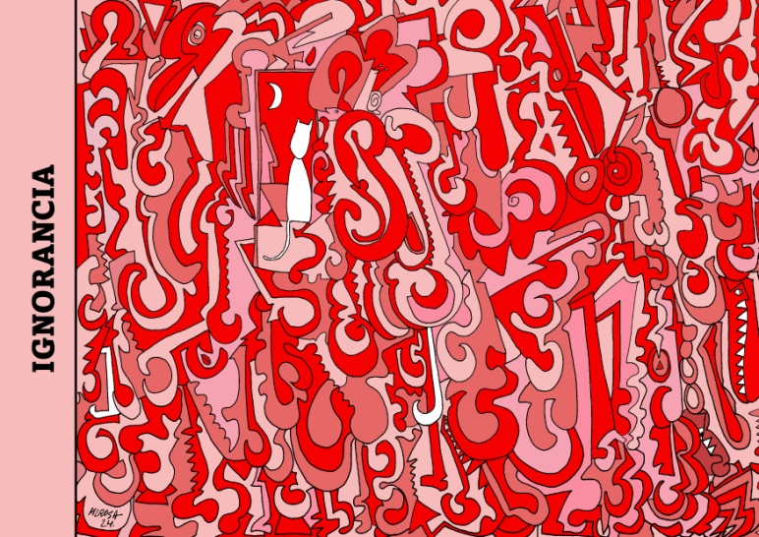

Dadora de Paz Pm
Las diferentes tonalidades del colores me indican que la ignorancia tiene diferentes matices, tonalidades de vibración.
Hay cincos y tres que me indican venciendo obstáculos, reconociéndolos y reflejándonos la podremos trabajar; y para ello necesitaremos la paciencia, que es el caracol que hay en la lámina. Con todo ese trabajo lograremos la sanación y un nuevo nacimiento que nos refleja el gato blanco saliendo de una caja y observando la luna creciente.
Olvida el Pasado La Pm.
Veo claramente el #53 año de mi nacimiento. No importa la edad, somos ignorantes. Todo el tiempo aprendiendo algo nuevo. Ese gato blanco mirando la luna en menguante me recuerda usar el Pulsar siempre que lo necesite. A seguir sembrando semillas de alto rendimiento, especialmente en luna menguante. El pulpo con solo dos tentáculos atrapado por una gaviota, me indica que hay que estar alerta y no dejarse devorar por la ignorancia de los demás.
Armando el Juego La Pm.
Bebé trepando en silla, cabeza de pájaro, #3 y 5 se repiten, cabeza culebra en observación, gato blanco observando la luna por la ventana, serrucho con martillo a un lado y sostenida en el otro lado, serpiente enrollada.
Punto Final X La Pm.
Veo en la lámina que debemos reconocer que somos ignorantes y que en el proceso de esa ignorancia estar consientes de que debemos trabajar infinitamente. El proceso a veces lento, como el caracol, y con la mayor pureza, como el gatito blanco. Estar como águila en vuelo y observación continua desde la conciencia en constante auto observación
El Ruiseñor en la Jaula La Pm
Veo de manera simbólica muchas opiniones y pensares. Muchos seres individuales abusando protagonizar y antagonizar para no lograr armonía. Veo figuras confrontándose, pirañas, caos, invisibilidad, confusión, apego al dolor, crítica, prejuicio. Solo hay una puerta de salida, pero antes de llegar veo un caracol en dirección hacia la puerta, quizás no sea la más rápida, pero sabe en medio de todo hacia dónde va. Un pato que no tiene la capacidad de volar, pero también sabe hacia dónde va. Un gato blanco justo en la puerta, que está observando la luna y el lado opuesto de "x" situación o experiencia, la media luna es como la capacidad de transformación y una casa que debería ser lugar de reposo, de paz y espacio donde deberíamos transcender nuestros pensamientos por medio de la autoobservación.
Fuerte Como el Roble La Pm.
Rojo, Beh (Comienzo y sus consecuencias); menos rojo, Sayab (camino de introspección) Tseek, la realización de la ignorancia y sus explicaciones a través de las diferentes creaciones que vemos en la lámina.SESIÓN DE LA TARDE
2:30 – 5:30
- Mantra de protección y del Baksaj
- Cartas: ¿Cómo puedo mejorar mi ignorancia?
- Extrapolación: ¿Cómo puedo mejorar mi ignorancia?
- Colorear la lámina Ignorancia.

¿Cómo mejorar mi ignorancia?
Punto Final Equis La Pm.
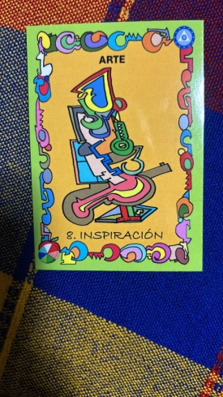
Arte – 8. Inspiración.

Mejoraré mi ignorancia haciendo cualquier actividad con esmero y trabajando con la creatividad sin esfuerzo y espontaneidad.
Dadora de Paz Pm.
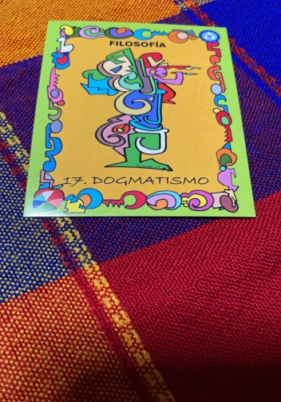
Filosofía – 17 Dogmatismo.
Mejoraré mi ignorancia aplicando la filosofía tseyoriana y sus herramientas, permitiendo la libre expresión y opiniones del conjunto, aunque no sean iguales a las mías.
EXTRAPOLACIÓN PARA ENCONTRARNOS CON NUESTRA REPLICA YQUE NOS DÉ REFERENCIAS DE CÓMO PODEMOS SUPERAR NUESTRA IGNORANCIA.
Fuerte Como el Roble La Pm.
Una gran tranquilidad, haciendo nada.
Dadora de Paz Pm.
Llegué rápido a la nave, me vi caminando con mi réplica en el valle de margaritas. De repente veo que estamos ambas tumbadas en el suelo, mirando al infinito. Ahí, en esa relajación estuve un buen rato, me llego la siguiente palabra: Aprehendiendo. Me puede decir, volviendo a recordar quién soy.
Olvida el Pasado La Pm.
Iba por una carretera de noche, corriendo, con una antorcha en la mano; unas personas me saludaban con unos cartelones que decían: Lee, participa, estudia y viaja. Físicamente tenía calor.
Punto Final x La Pm.
Sentí una paz, un silencio mental, estaba adentro de una burbuja azul, como si estuviera dentro del centro del sello de Tseyor.
Armando el Juego La Pm.
La autoobservación y trabajando con las herramientas de Tseyor..., después como si estuviera flotando en la silla.
El Ruiseñor En La Jaula La Pm.
Vi colores verdes, azules y a veces destellos amarillos...Muchas veces en blanco, solo sentí paz y silencio. En algún momento la palabra asumir venía a mi mente.
Caso Cerrado La Pm.
Cuando empecé mi extrapolación dirigí mi pensamiento a mi coxis y mi testo se llenó de luz. Me fui, de repente llegué a una puerta de luz blanca y luces de colores, la atravesé y me junté con un ser de luz que me arropó con sus brazos. Recuerdo decirme: Persevera, sigue el camino que tú vas bien. Desperté con alegría.

COLOREAR LA LÁMINA DE LA IGNORANCIA
Metodología de trabajo
No daba tiempo de pintar una lámina en dos horas, lo que hicimos fue que como éramos siete, se tomaron dos láminas, se dividieron en 4 y se les asignó a cada uno una cuarta parte de la lámina y cada uno coloreó su lámina con la intención de luego recortarla y pegarla. No había lápices de colorear para todos, así que se decidió que para poder hacer el trabajo, cada uno empezaría con un color diferente y se irían intercambiando.

COLOREANDO LÁMINA LA IGNORANCIA

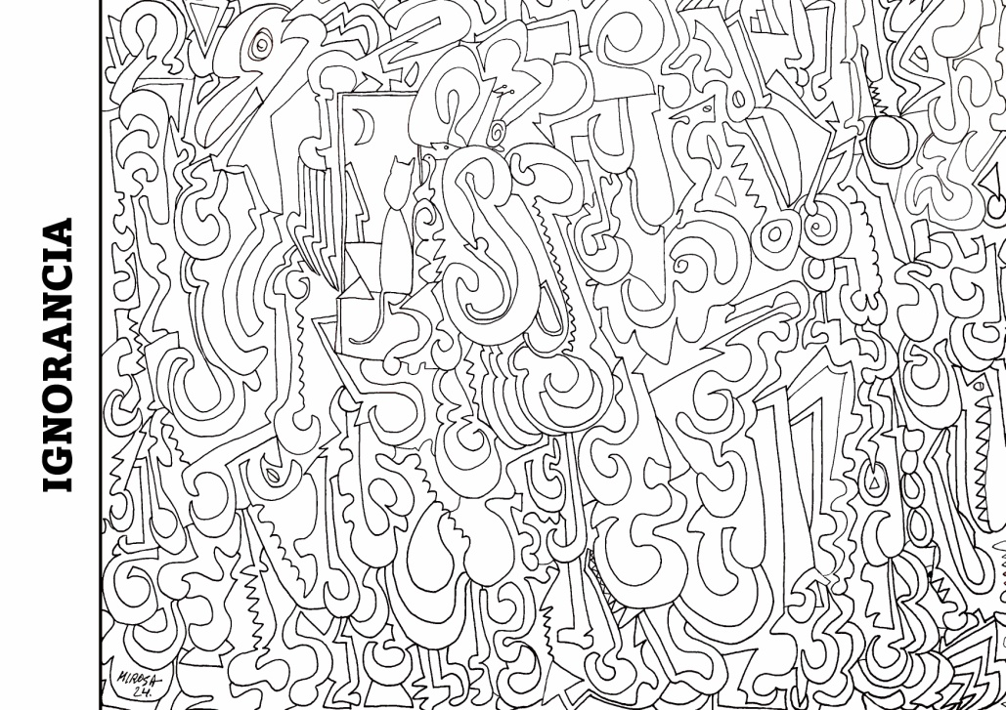

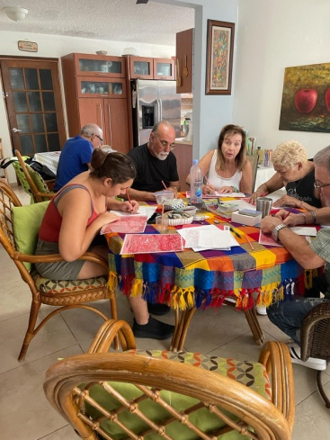
Resultado final
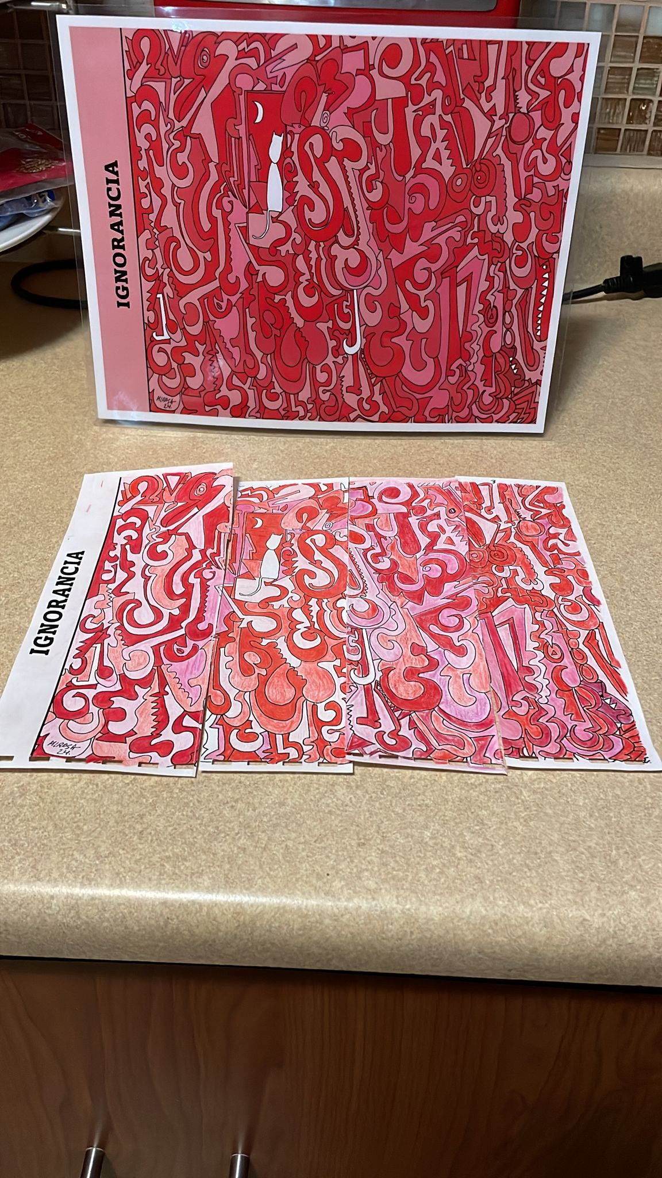

SESION DE LA NOCHE
8:00 – 10:00
- Puzles de la lámina ignorancia.

PUZZLE DE LA LAMINA IGNORANCIA
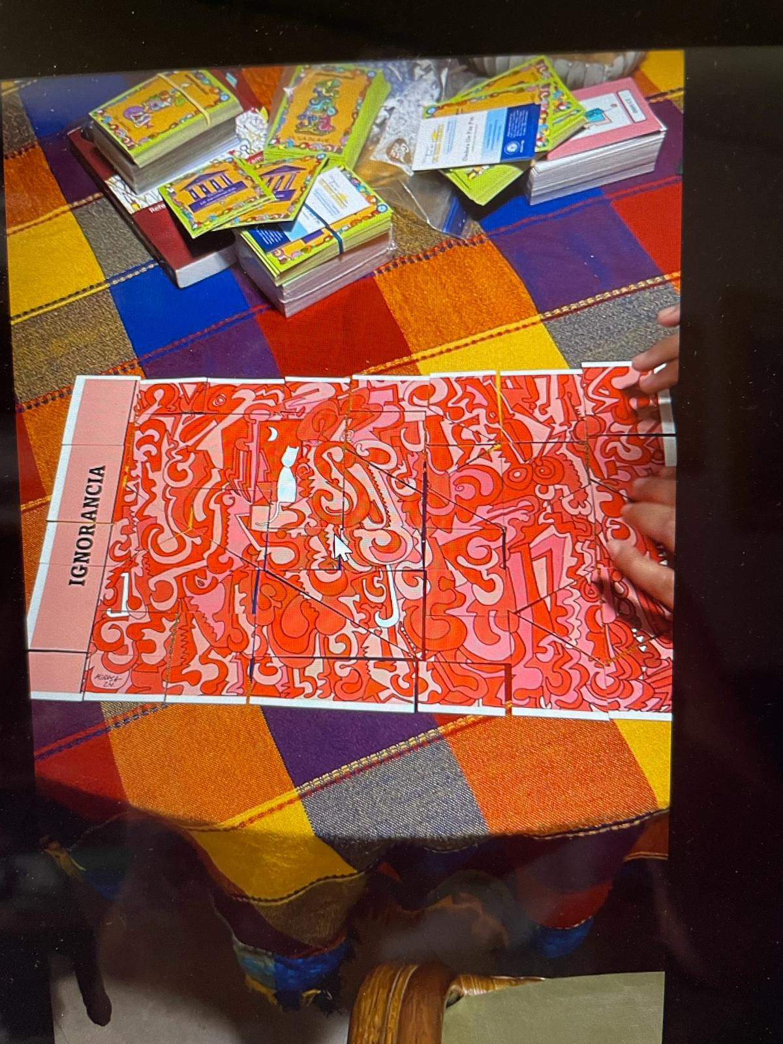
El Ruiseñor en la Jaula La Pm
Viernes 29 de marzo 2024
SESIÓN DE LA MAÑANA
10:00 – 12:30
- Mantra de protección y del Baksaj
- Meditación de los Muul
- Taller 336. El origen de nuestros pensamientos
- Tirada de cartas: ¿Cómo me moveré en el día de hoy?
- Sanación con la célula virgen. Retroalimentación
- Rescate del momento en que estábamos recibiendo la sanación con la célula virgen.

¿Cómo me moveré en el día de hoy?
Punto Final Equis La Pm
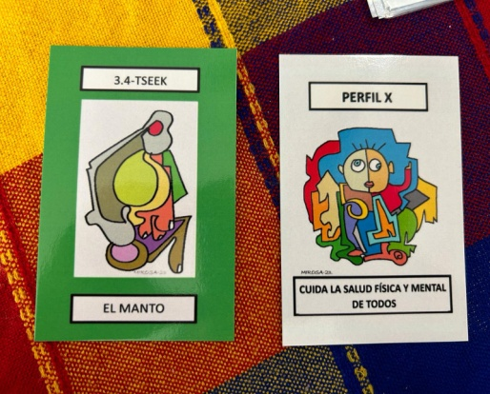
Transformación, organización en unidad y cuidando al conjunto.
Dadora de Paz Pm
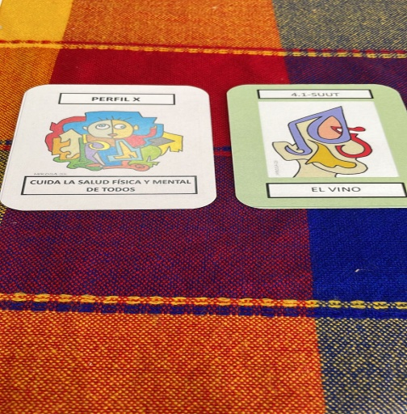

Perfil V – Cuidar la salud física y mental de los demás.
4.1 SUUT
Hoy deberé cuidar a los demás, darles confianza, organizar y trabajando en unidad incluyéndolos a todos.
Armando el Juego La Pm.
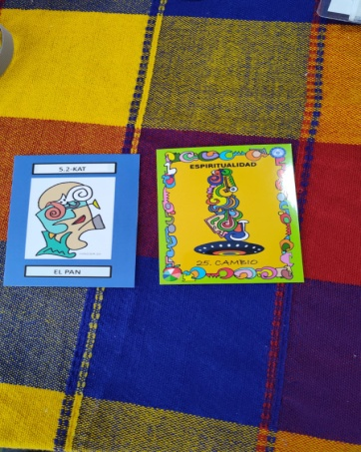
5.2 KAT – Espiritualidad y cambio.
¿Cómo mejoramos la conexión con nosotros mismos?
Punto Final Equis La Pm.
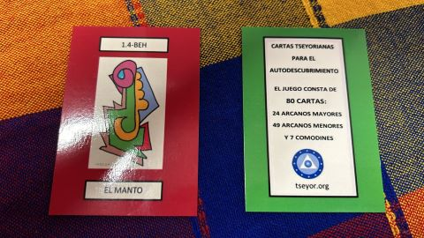
1.4 BEH y comodín del Café Trascendental
Mejoraré la conexión trabajando la introspección organizadamente y en unidad. Integrando las 4 columnas del café trascendental.
El Ruiseñor en la Jaula La Pm.
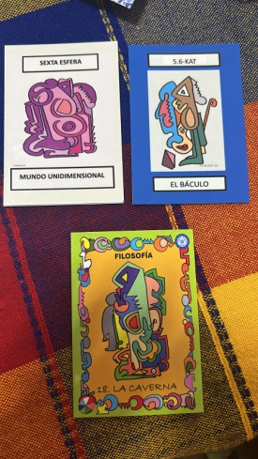
Sexta esfera – 5.6 KAT el Báculo – Filosofía y Caverna. A través de mí misma, partiendo de la unidimensionalidad, debo conectar con todo lo que hay en mí, respetando a todos. Iluminaré mi persona para poder alcanzar por medio de mis caminos pedregosos liberar y poder lograr nuevas conexiones. Informando es que conecto conmigo y con todos. Debo cuidar el colectivo de mis pensamientos y acciones para poder modelar el que todo somos UNO sin tener que interferir y respetar lo que otros piensan, aun cuando no están pensando correctamente. Soy responsable, soy guerrera, soy monje y lo pondré a mi servicio, soltando lo que no me lleva a crecer y conectar. El avance espiritual ya no debería discutirlo ni cuestionarlo, ni asumir malas posturas. Ya tengo todo lo que necesito para llevarlo a mí y a otros.
Dadora de Paz Pm.
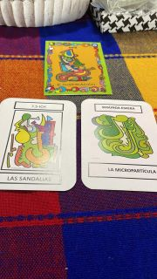

Arte e Inspiración – 7.5 Las Sandalias – Segunda esfera, La Micropartícula.
Mejoraré la conexión conmigo misma, siendo creativa y usando la inspiración, así me voy transparentando, librándome de máscaras y egos. Mientras, voy haciendo el camino y me voy conectando con esa micropartícula que soy.

Taller de Sanación con la Célula Virgen que anida en nuestro abdomen
Luego de terminar el taller estuvimos compartiendo las experiencias vividas en la extrapolación.
Dadora de Paz Pm.
Yo me conecté con las partes de mi cuerpo que intuía necesitaba sanación y la fui llevando poco a poco a esas áreas. Mucha paz y tranquilidad.
Punto Final Equis La Pm
Sentí una energía caliente. Vi obscuridad y poco a poco aclaraba con una luz azul. En un momento dado, sin abrir mis ojos, sentí que los tenía abiertos y se acercaba una luz roja y se alejaba, me vino a la mente mi corazón y nuevamente me apareció Noiwanak. Luego sentí una paz y tranquilidad.
Armando el Juego La Pm
Al principio una nube oscura grande que reducía de tamaño hasta mínimo, luego se expandía al tamaño original. Después lo contrario, de pequeño a grande. Luego la nube, en ese mismo orden, de obscuro a blanco. Después ambas nubes van de un lado a otro hasta que aparece de fondo a frente de color azul. Una vibración relajada me envuelve.

Rescate al momento del taller de la sanación con la micropartícula
Dadora de Paz Pm.
Entré en esa paz y tranquilidad y comencé a ver el color dorado, luego veo la célula sobre una parte de mi cuerpo y veía cómo absorbía algo obscuro y como que eso atravesaba la célula y la transformaba en una energía blanca, era como un ir y venir, succionaba traspasaba transformaba y devolvía. Luego volví a ver el color dorado.
Punto Final Equis La Pm.
Se me acercó una nube blanca, como una bola de algodón que expandía y cuando abría radiaba un tono azul añil y cerraba y volvía y se formaba la nube blanca y en una me aparece nuevamente la imagen del rostro de Noiwanak.
Armando el Juego La Pm
Nubes blancas, tenues, arropando las oscuras una y otra vez, surgiendo nubes azules tenues de un lado a otro. En un momento se concentran en el centro despareciendo, cubriendo la oscuridad.

SESIÓN DE LA TARDE
En la tarde de hoy nos dedicaremos a trabajaremos con la Conexión.
Algo curioso sucedió. Se supone que trabajaríamos con la confusión y debido a una confusión estuvimos trabajando con la conexión. ¿Casualidad o causalidad?
Mientras el Muulasterio La Libélula trabajaba con la confusión, nosotros trabajamos con la conexión. Siendo posible que en estos tres días, entre ambos trabajáramos con la Ignorancia que nos lleva a la confusión, para luego poder llegar la conexión.

- 2:30 – 5:30 h.
- Mantra de protección y del Baksaj
- Extrapolación: ¿Cómo mejorar la conexión con nosotros mismos?
- Taller de abstracción con la lámina Conexión
- Colorear la lámina Conexión
- Cartas. ¿Cómo mejorar la conexión con nosotros mismos?

EXTRAPOLACION: ¿Cómo lograr la conexión con nosotros mismos?

Punto Final Equis La Pm. Sentí una paz y una luz anaranjada que expandía.

Dadora de Paz Pm. Llegué a la nave y cuando me encuentro con mi réplica cruzamos la charca, seguimos una veredita y llegamos a un lugar de total vegetación. No se veía el cielo, todo cubierto de árboles, ahí jugamos un rato tomadas de las manos haciendo círculos, entonces le pregunto cómo puedo mejorar mi conexión conmigo misma y me contesta: Fluyendo, creyendo y confiando.

Armando el Juego La Pm. Al volver al pensamiento de conexión con nosotros mismos lo que sentí fue que debo trabajar en mi concentración en un enfoque más amplio.
Taller de abstracción con la lámina Conexión
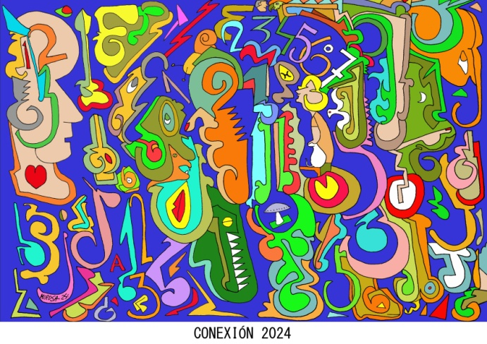
Luego de observar la lámina durante 10 minutos, retroalimentamos lo que nos dice la lámina.

Armando el Juego La Pm.
La lámina nos presenta la conexión entre las diferentes culturas del Universo. Vemos en el lado izquierdo superior, la silueta de un ser con los #1, 2 y 3 y un corazón bien grande, el cual representa el amor se debe dar entre las culturas. Diferentes siluetas representando la variedad del Universo. En la parte superior del centro, vemos frente a frente, la cabeza de un hombre y un ave representando la diversidad de conexiones que podemos alcanzar con otras culturas. Además: nave extraterrestre, individuo con bolsa blanca llena en una mano y detrás una ave blanca. Todo simboliza la unidad de los mundos a través del Amor.

Punto Final Equis La Pm.
Tiene que haber una conexión espiritual real de corazón. Expandir de tus conocimientos en el mundo tseyoriano a través de la introspección, siguiendo los pasos del mantra. Vamos a ir conectando a la medida que vamos sanando física, emocional y espiritualmente, para tener una conexión genuina, para poder transmutar y tener esa experiencia con la ayuda de nuestro guías y canalizadores que nos van ayudando a moldear esa conexión entre todos los tseyorianos.

Dadora de Paz Pm.
De derecha a izquierda hay una cara con un corazón y los números 1, 2 y 3, que para mí significan que para poder conectar debemos trabajar desde el corazón y no desde la mente. Porque debemos trabajar desde la unidad, en movimiento reconocernos y reflejarnos para lograr esa transformación que nos llevará a la conexión. Los números del uno al 7 nos indica que debemos integrar el mantra.
Hay varias serpientes que me invitan a la renovación y al cambio. El ser acariciando el gato blanco, me dice que debemos acariciar la transformación de nuestros cuerpos. En la parte superior hay un hombre mirándose cara a cara con un águila, que me dice que debemos sincerarnos y reconocernos.
Mirándola toda en conjunto, el fondo azul es como el infinito cosmos en el que encontramos todo lo que necesitamos para la conexión. Cuando visualicé la lámina me enfoqué en ver qué se necesita para lograr esa conexión.

Cartas: ¿Cómo mejorar la conexión conmigo mismo?

Punto Final Equis La Pm
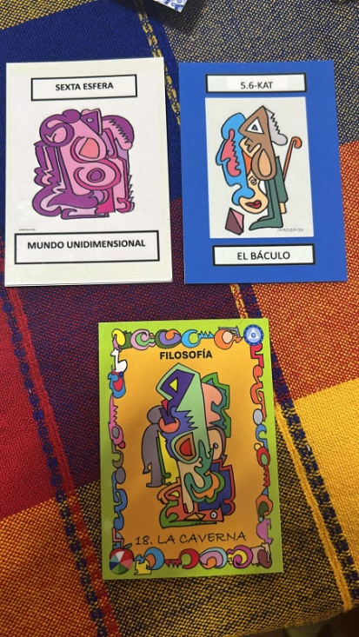
Xaman Camila
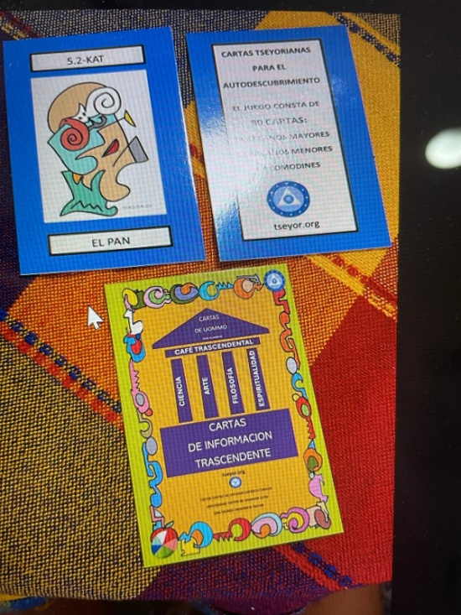

Dadora de Paz Pm
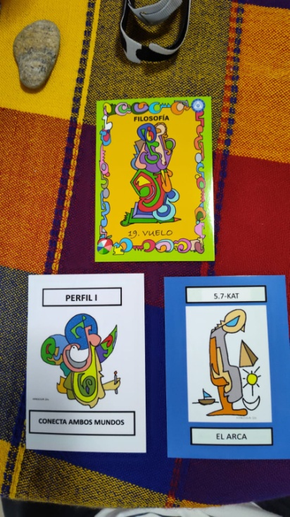
Armando el Juego La Pm

El Ruiseñor en la Jaula La Pm
A través de mí misma, partiendo de la unidimensionalidad, debo conectar con todo lo que hay en mí, respetando a todos. Iluminaré mi persona para poder alcanzar por medio de mis caminos pedregosos liberar y poder lograr nuevas conexiones. Informando es que conecto conmigo y con todos. Debo cuidar el colectivo de mis pensamientos y acciones, para poder modelar el que todos somos Uno, sin tener que interferir y respetar lo que otros piensan, aun cuando no están pensando correctamente. Soy responsable, soy guerrera, soy monje y lo pondré a mi servicio soltando lo que no me lleva a crecer y conectar. El avance espiritual ya no debería discutirlo, ni cuestionarlo, ni asumir malas posturas. Ya tengo todo lo que necesito para llevarlo a mí y a otros.
Transformación, organización en unidad del conjunto.

ROMPECABEZAS LAMINA CONEXIÓN
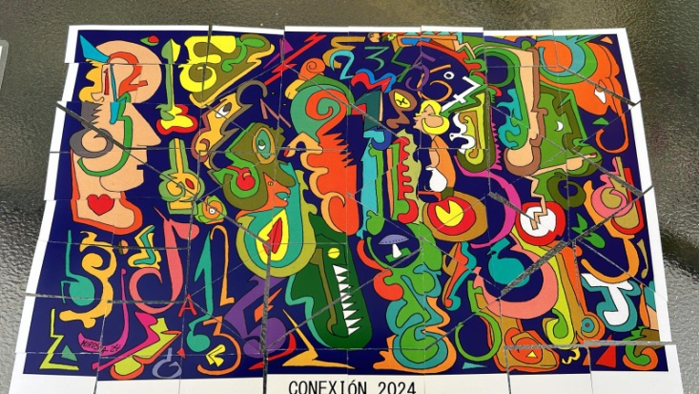

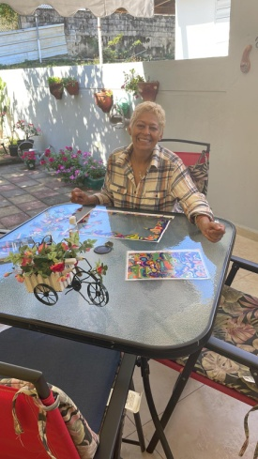
Punto Final Equis La Pm
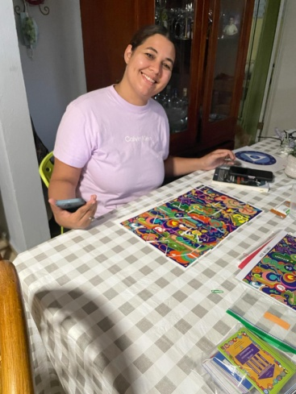
El Ruiseñor en la Jaula La Pm
SÁBADO 30 DE MARZO
SESIÓN DE LA MAÑANA
- 10:00 – 12:30
- Mantra
- Meditación de Unificación con los Muul
- Tirada de cartas. ¿Cómo me va a ir en el día de hoy?
- Lectura individual del comunicado 1246.Estamos incorporando nuevos pensamientos.
- Escoger el párrafo que más nos llegue, para retroalimentar en la mesa redonda del Muulasterio los Castaños.

Pregunta: ¿Cómo nos va a ir en el día de hoy?
Punto Final Equis La Pm
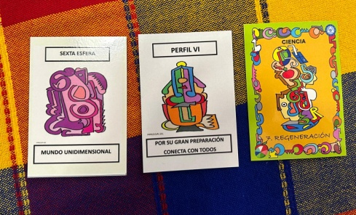
Hoy estaré conectando con todo, respetando cada planteamiento y dejar fluir y en mi preparación seguir preparándome, para tener esa conexión regenerando y descubriendo el yo absoluto.
Renuévate La Pm
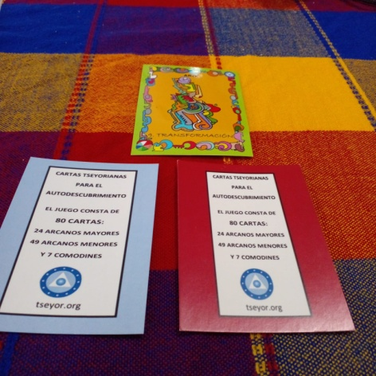
En el día de hoy estaré trabajando con la creatividad para la transformación, utilizando el Beh y Oksah en conjunto.
Dadora de Paz Pm
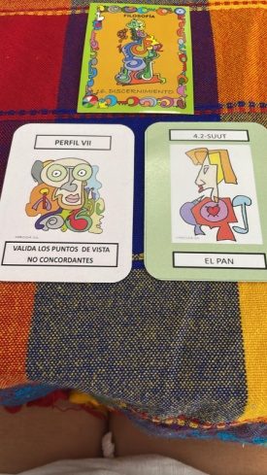
En el día de hoy seguiré integrando la filosofía de Tseyor, reflexionando para poder elegir la mejor opción. Siempre dándole valor e importancia a todos los puntos de vista, trabajando la organización, la unidad, siempre activamente.

Lectura individual del comunicado 1246.
ESTAMOS INCORPORANDO NUEVOS PENSAMIENTOS

Durante la mañana nos dimos una hora para retirarnos a leer el comunicado 1246. Cada uno escogió un párrafo que más le llamó la atención para luego participar de la mesa redonda con el Muulasterio La Libélula.
Estos fueron los párrafos escogidos:
Dadora de Paz Pm, párrafo cinco
Claro, uno puede pensar “Sí, somos pocos, muy pocos, y la Confederación confía en esos pocos y, cuando se es poco o son pocos, uno puede creer que el resultado puede ser ínfimo.” Pero no es así.
Este párrafo me llamó la atención, porque me trasladó a la etapa de cuando aún no existía la Casa Tseyor de Puerto Rico y éramos dos o tres los que nos reuníamos y siempre pensábamos que éramos muy pocos. Ahora mismo, en la actualidad, ya siendo Casa Tseyor Puerto Rico y siendo un grupo de 10 hermanos, aún nos estamos creyendo que somos muy pocos. Este comunicado y en este párrafo nos dice que eso no es verdad, que no estamos solos y que esos pocos el trabajo que hace no es ínfimo. Esto nos da confianza de que somos los que somos y con ello se está haciendo un trabajo espectacular que repercutirá a todo el conjunto. Además que hay muchos con nosotros que aún no podemos ver, pero están ahí presentes.

Punto Final Equis La Pm.
Esta es una nueva etapa e iréis viendo poco a poco, cómo se va desarrollando. Este año 2024 es el Año de la Conexión con distintos mundos y con una activa participación de inteligencias que ya es el momento de que actúen. Y lo harán de forma muy sutil, pero notaréis que no estáis solos.
Esto me llamó la atención, porque estar en Tseyor ha sido una experiencia en esta etapa de mi vida, donde he experimentado una sanidad mental, física y espiritual. Experimentando extrapolaciones, retroalimentación, hermandad mucho amor y paz. Todo se ha dado poco a poco y reconozco que no estoy sola y que tengo una familia tseyoriana para siempre.

Renuévate La Pm.
Por eso únicamente se precisa que estéis expectantes, ojos bien abiertos y sepáis dónde tenéis la mano derecha y la mano izquierda y dónde tenéis los pies, en el suelo y la mirada al cielo, claro, pero los pies bien sujetos al suelo.
Este párrafo me llegó porque aun reconocimiento que somos seres producto del Absoluto, tenemos que estar atentos en cada momento con los pies en la tierra.

SESIÓN DE LA TARDE
2:30 – 5:30
- Mantra
- Meditación: Aprender de la Imperfección
- Conectarnos con La Libélula para Energetización
- Terminar de colorear lámina conexión
- Cierre de convivencias

CONCLUSIONES DEL RETIRO
Dadora de Paz Pm
Para mí no hay nada más gratificante que el trabajo en equipo y unidos en un objetivo común. Estos tres días fueron unos días donde el compromiso se vio claramente, la ilusión y la alegría entre todos en cada momento. Trabajar con la energía del grupo y la ilusión ha hecho posible que las experiencias a dimensionales en los talleres y extrapolaciones hayan sido excelentes, dándonos información, sincronías y a la vez los resultados nos hacer seguir adelante en la experimentación. Se ha trabajado en total unidad y hermandad, compartiendo lo que tenemos. El trabajo con las cartas nos demuestra que si les dedicamos tiempo y las utilizamos, nos dan una información concreta de lo que necesitamos. El trabajo de colorear las láminas fue divertido y creativo.
Fueron unos días extensos en trabajos, pero se disfrutó tanto de cada experiencia que no nos pesó, hasta el momento en que llegaba la noche, cuando nos preguntábamos ¿por qué tan cansados?
Agradezco a todos los que dijeron sí a la energía y vivir la experiencia.
Un abrazo.
Olvida el Pasado La Pm.
Fue una actividad enriquecedora, donde practicamos la extrapolación, las cartas y las pictografías. Fue muy bueno conocer en persona a Punto Final Equis La Pm y a Ruiseñor en la Jaula La Pm. ¡Bienvenidas!
Fuerte Como el Roble La Pm.
Fue muy satisfactorio compartir con el grupo y retroalimentar. La participación fue muy tranquilizante y constructora. El almuerzo, exquisito. Lo que menos me gustó fue no poder continuar, porque tuve a toda la familia en casa.
Punto Final Equis La Pm.
Retiro Casa Tseyor Puerto Rico fue una experiencia espectacular e inolvidable. Al instante de llegar y ser recibida por Dadora de Paz Pm, me causó mucha emoción. De inmediato sentí las energías, el amor y fue tanta la emoción que hasta unas lagrimitas de alegría salpicaron, fueron como bálsamo para el alma. Entre meditaciones, puzles, coloreando, retroalimentando, extrapolando y todo lo que emprendió este retiro que fue de mucho aprendizaje, risas, alegría y una hermandad. Les agradezco a cada uno de los hermanos, los llevo en mi corazón. Gracias a todos.
Armando el Juego La Pm.
Realmente, el compartir por cuatro días corridos, incluyendo el miércoles 27, con varios miembros de Casa Tseyor Puerto Rico, me enseño muchísimo de la importancia de la autoobservación. Trabajar en los diferentes ejercicios que hicimos: pintura, rompecabezas, cartas y extrapolaciones me está ayudando grandemente en la preparación mental necesaria para lograr la capacidad de mantener silencio mental y exterior. A mi edad esto es simplemente maravilloso. Sé que estoy en el camino correcto, porque así lo siento y lo reflejo. Igualmente entiendo que mi consciencia está en un súper viaje de emociones, porque siempre he tenido los mismos preceptos y convicciones difundidos por nuestros hermanos, me da mucha satisfacción que naturalmente nací con ellos. Entiendo que soy una pequeñísima parte del Universo con un propósito; el compromiso de divulgar el mensaje del despertar de la conciencia.

